
Servizi di intermediazione al Nodo dei Pagamenti

Manuale di Installazione v3.0

del 08/08/2018 - rev. 1

Indice
1 Introduzione 3
2 Ambiente e architettura di riferimento 3
3 Configurazione dei moduli applicativi 3
3.1 Download 3
3.2 Esecuzione dell'Installer 3
3.2.1 Avvio 4
3.2.2 Informazioni Preliminari 4
3.2.3 Informazioni Applicative 5
3.2.4 Il Database 6
3.2.5 Installazione 7
4 Fase di Dispiegamento 8
5 Verifica dell'Installazione 10
6 Configurazione in Load Balancing 11
7 Servizi di Monitoraggio 12
7.1 Monitoraggio domini 12
7.2 Monitoraggio GovPay 13

Introduzione
Questo manuale fornisce le informazioni generali e la procedura necessaria per l'installazione e il dispiegamento di GovPay. Tale procedura prevede una fase preliminare di verifica dei requisiti di installazione sull'ambiente di destinazione, seguita da una fase di configurazione dei moduli applicativi tramite un installer grafico, per poi concludere con la fase di deploy nell'ambiente di destinazione.
Terminata la procedura di installazione vengono descritti i passi da effettuare per verificarne la riuscita.

Ambiente e architettura di riferimento
L'ambiente di esecuzione di GovPay richiede la presenza di software di base, precedentemente installato i cui riferimenti sono:
- JVM Oracle Java 8
- Application Server WildFly 11
Relativamente alla versione di RDBMS, l’attuale versione di GovPay consente di selezionare tra i seguenti:
- PostgreSQL 8.x o superiore
- MySQL 5.6.4 o superiore
- Oracle 10g o superiore

Configurazione dei moduli applicativi
La fase di configurazione dei moduli applicativi consente di impostare i dati di riferimento del proprio ambiente di installazione, tramite una procedura basata sul modello wizard.

Download
Scaricare l'ultima versione (binary release) di GovPay dal sito GitHub https://github.com/link-it/GovPay.

Esecuzione dell'Installer
L'archivio di installazione può essere scompattato e il relativo installer eseguito su un ambiente che non deve essere necessariamente quello di destinazione. Infatti l'Installer non installa il prodotto ma produce tutti gli elementi necessari che dovranno essere dispiegati nell’ambiente di esercizio.
Per l'esecuzione dell'installer verificare ed eventualmente impostare la variabile d’ambiente JAVA_HOME in modo che riferisca la directory radice dell'installazione di Java. Eseguire quindi l'installer mandando in esecuzione il file install.sh su Unix/Linux, oppure install.cmd su Windows.

Avvio
L’Installer mostra all’avvio una pagina introduttiva.
Sono mostrate informazioni quali:
- Nome e versione del prodotto
- Informazioni sul copyright
- Informazioni sulla licenza d'uso
Selezionando il pulsante Next si procede con la configurazione del software.
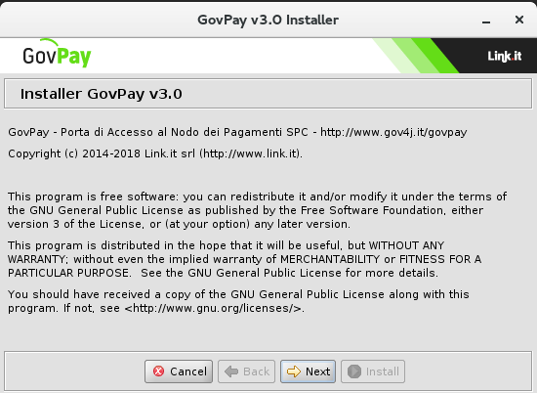Figura 1: Pagina introduttiva all'avvio dell'Installer

Informazioni Preliminari
La schermata "Informazioni Preliminari" consente di inserire i dati sul contesto di installazione nell'ambiente di esercizio.
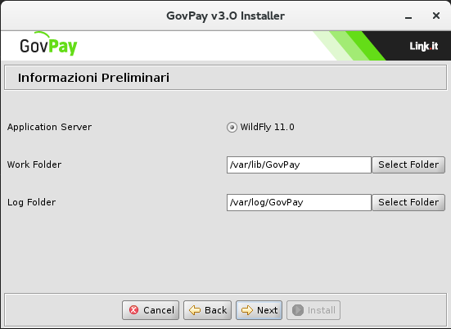Figura 2: Informazioni Preliminari
Devono essere inserite le seguenti informazioni:
- Application Server: la scelta dell'application server è vincolata su "WildFly 11.0"
- Work Folder: inserire il path assoluto della directory, presente nell'ambiente di destinazione, che sarà utilizzata da GovPay per accedere a dati accessori legati alle funzionalità opzionali, ad esempio:
  - file di configurazione personalizzati
  - loghi dei psp
- Log Folder: inserire il path assoluto della directory, presente nell'ambiente di destinazione, che sarà utilizzata da GovPay per inserire i diversi file di tracciamento prodotti.

Informazioni Applicative
Al passo "Informazioni Applicative" si devono fornire i seguenti dati:
- Username Amministratore: indicare l'identificativo dell'utenza di amministrazione per l'accesso alla console di gestione e monitoraggio. Tipicamente si fornisce il "principal" dell'utenza applicativa registrata sull'Application Server, ma è in alternativa possibile indicare altre tipologie di utenze, come ad esempio identificate dal Certificato Client Digitale (maggiori dettagli in merito vengono forniti più avanti).
- Nome Dominio: inserire l'hostname tramite il quale saranno raggiungibili i servizi di GovPay (ad esempio la console di monitoraggio).
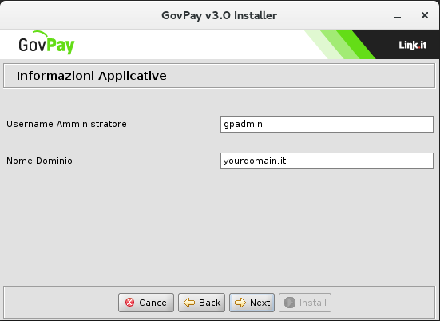Figura 3: Informazioni Applicative

Il Database
Nella schermata "Il Database" si devono inserire i riferimenti per l'accesso al database di esercizio di GovPay.
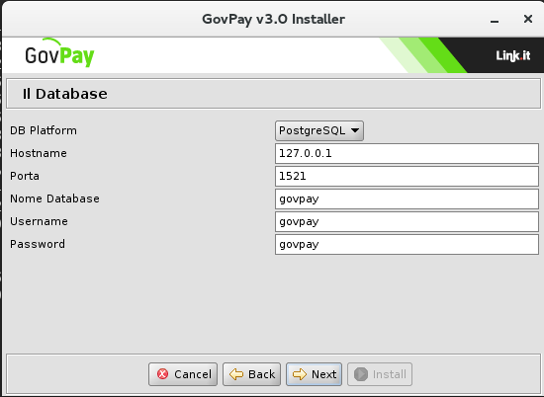Figura 4: Informazioni Accesso Database
- DB Platform: selezionare la piattaforma RDBMS utilizzata
- Hostname: indirizzo per raggiungere il database
- Porta: la porta da associare all’hostname per la connessione al database
- Nome Database: il nome dell’istanza del database a supporto di GovPay.
- Username: l’utente con diritti di lettura/scrittura sul database sopra indicato.
- Password: la password dell’utente del database.
Nota: Non è necessario che il database e l'utente indicato esistano in questa fase. Potranno essere creati nella successiva fase di dispiegamento purché i dati relativi coincidano con i valori inseriti in questi campi del wizard.

Installazione
Premendo il pulsante Install il processo di configurazione termina con la produzione dei files necessari per l’installazione di GovPay che verranno inseriti nella nuova directory dist creata al termine di questo processo.
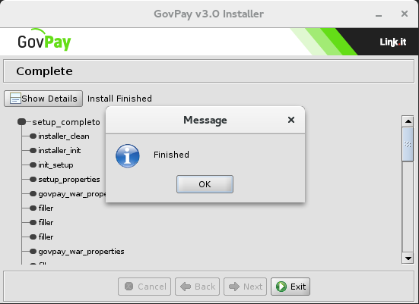Figura 5: Installazione Terminata
I files presenti nella directory dist dovranno essere utilizzati nella fase successiva di dispiegamento di GovPay.

Fase di Dispiegamento
Al termine dell’esecuzione dell’utility di installazione vengono prodotti i files necessari per effettuare il dispiegamento nell’ambiente di esercizio. Tali files sono disponibili nella directory dist prodotta dall’utility.
Per il dispiegamento nell'ambiente di destinazione devono essere effettuati i seguenti passi:
- Creare un utente sul RDBMS avente i medesimi valori di username e password indicati in fase di setup.
- Creare un database, per ospitare le tabelle dell’applicazione, avente il nome indicato durante la fase di setup. Il charset da utilizzare è UTF-8.
- Impostare i permessi di accesso in modo che l’utente creato al passo 1 abbia i diritti di lettura/scrittura sul database creato al passo 2.
- Garantire la raggiungibilità dell'application server al RDBMS indicato in fase di setup.
- Eseguire lo script sql/gov_pay.sql per la creazione dello schema del database. Ad esempio, nel caso di PostgreSQL, si potrà eseguire il comando:
  - psql -h <hostname> -d <database> -U <username> -f sql/gov_pay.sql
- In riferimento al valore indicato come "Username Amministratore", in Figura 3, creare l’utenza applicativa sull'application server che rappresenti l'amministratore di GovPay. Per farlo è possibile utilizzare lo script presente nella distribuzione di WildFly in ./bin/add-user.sh o ./bin/add-user.bat, fornendo i seguenti parametri:
  - Type of user: indicare b) Application User
  - Realm: lasciare il valore di default
  - Username: utenza amministratore di GovPay indicata durante l'esecuzione dell'Installer (es. Gpadmin)
  - Password: password associata all'utenza
  - Roles: lasciare il valore di default
  - Group: lasciare il valore di default
  - Is this new user going to be used for one AS process to connect to another AS process?: Indicare “no”.
- Copiare il file datasource/govpay-ds.xml, contenente la definizione del datasource, nella directory <JBOSS_HOME>/standalone/deployments dell'application server.
- Copiare le applicazioni presenti nella directory archivi nella directory <JBOSS_HOME>/standalone/deployments dell'application server.
- Installare il DriverJDBC, relativo al tipo di RDBMS indicato in fase di setup, nella directory <JBOSS_HOME>/standalone/deployments dell'application server.
- Editare i datasources installati al punto 7. sostituendo la keyword NOME_DRIVER_JDBC.jar con il nome del file corrispondente al driver jdbc.
- Verificare che la directory di lavoro e quella di log di GovPay, inserite in fase di configurazione, esistano o altrimenti crearle con permessi tali da consentire la scrittura all’utente di esecuzione del processo java dell’application server.
- Avviare l'application server (ad esempio su Linux con il comando <JBOSS_HOME>/bin/standalone.sh oppure utilizzando il relativo service).

Verifica dell'Installazione
Per la fase di verifica dell'installazione, effettuare i seguenti passi:
- Avviare l'application server
- Al termine della fase di avvio, sono riscontrabili i seguenti contesti dispiegati, suddivisi tra servizi di frontend (rivolti all'utente finale) e servizi di backend (rivolti all'utenza interna):
  - Frontend:
    - /govpay/frontend/web/connector
web application per la gestione delle redirezioni durante i flussi di pagamento
    - /govpay/frontend/api/pagamento
api per l'esecuzione dei pagamenti da parte del debitore
    - /govpay/frontend/api/pagopa
api per la gestione del colloquio con la piattaforma centrale pagoPA
  - Backend:
    - /govpay/backend/api/pendenze
api per la gestione dell'archivio dei pagamenti in attesa (pendenze, pagamenti, ecc.)
    - /govpay/backend/api/ragioneria
api relative ai servizi di riconciliazione degli incassi con le pendenze/pagamenti di origine
    - /govpay/backend/api/backoffice
api relative ai servizi di configurazione della piattaforma (domini, applicazioni, operatori, ecc.)
    - /govpay/backend/gui/backoffice
web application che corrisponde al cruscotto di gestione e monitoraggio di GovPay
- Verificare che i servizi esposti da GovPay verso pagoPA siano raggiungibili verificando sul browser le seguenti URL:
  - http://<hostname>:<port>/govpay/frontend/api/pagopa/PagamentiTelematiciCCPservice?wsdl
  - http://<hostname>:<port>/govpay/frontend/api/pagopa/PagamentiTelematiciRTservice?wsdl
Se GovPay è stato installato correttamente verranno visualizzati i WSDL dei rispettivi servizi.
- Verificare che la govpayConsole, l’applicazione web per la gestione della configurazione e monitoraggio di GovPay, sia accessibile tramite browser all’indirizzo:
  - http://<hostname>:<port>/govpay/backend/gui/backoffice
In caso di corretto funzionamento verrà visualizzata la pagina di autenticazione per l'accesso alla console.
- Accedere alla govpayConsole usando l'utenza di jboss configurata in fase di dispiegamento.
L’utenza creata in precedenza ha accesso a tutte le funzionalità compresa la gestione degli utenti. Utilizzando questo accesso potranno quindi essere registrati dei nuovi utenti.
- Completata l’installazione di GovPay, per proseguire con l'utilizzo del sistema si rimanda al “Manuale Utente”.

Configurazione in Load Balancing
Per realizzare un’installazione in load balancing è necessario predisporre più istanze dell’Application Server, ognuna con una propria installazione di GovPay. Sarà inoltre necessario:
- Che tutte le istanze di GovPay siano configurate per condividere lo stesso DB.
- Che esista un Load Balancer in grado di bilanciare il flusso di richieste in arrivo sulle varie istanze di application server ospitanti GovPay.
- Che GovPay sia opportunamente configurato con un identificatore unico che contraddistingua lo specifico nodo.
Le proprietà per la configurazione del singolo nodo sono le seguenti:
- it.govpay.clusterId: identificativo dell'istanza di GovPay. Deve essere un numero univoco tra le istanze.
- it.govpay.timeoutBatch: timeout in secondi delle operazioni soggette alla gestione applicativa della concorrenza. Se non valorizzato viene usato il default di 5 minuti.
Queste proprietà possono essere specificate sia nelle Java Options, dei processi Java associati agli application server, oppure nel file govpay.properties nella directory di lavoro di ogni nodo.
Ad esempio è possibile ridefinire la directory di log impostando la seguente proprietà:
- it.govpay.resource.log.path

Servizi di Monitoraggio
Per consentire l'integrazione con i sistemi di monitoraggio, GovPay mette a disposizione servizi interrogabili per verificare il funzionamento del sistema.
I servizi di monitoraggio sono di due tipi:
- Monitoraggio Domini
per verificare l'esito delle ultime comunicazioni con il Nodo dei Pagamenti, relativamente ad uno specifico dominio.
- Monitoraggio GovPay
per verificare il funzionamento delle singole componenti del prodotto.

Monitoraggio domini
Viene esposto un servizio di monitoraggio per dominio che fornisce indicazioni di stato inerenti l'esito delle interazioni con il Nodo dei Pagamenti. Il servizio si interroga con la seguente chiamata HTTP:
GET /govpay/frontend/api/pagopa/rs/check/{id_dominio} HTTP/1.1
Accept: application/json
in ritorno si ha un messaggio con questo formato:
{
"ultimo_aggiornamento":null,
"codice_stato":1,
"operazione_eseguita":null,
"errore_rilevato":"STATO NON VERIFICATO"
}
con la seguente semantica:
ultimo_aggiornamento | Data dell'ultimo aggiornamento dello stato
codice_stato | 0: ok  1: stato non verificato  2: fail
operazione_eseguita | Operazione richiesta al nodo che ha aggiornato lo stato
errore_rilevato | Dettaglio dell'errore riscontrato

Monitoraggio GovPay
Sono implementati dei check sui servizi gestiti da GovPay per verificarne il corretto funzionamento. Lo stato dei check è consultabile tramite servizi REST.
GET /govpay/frontend/api/pagopa/rs/check/sonda/
Il servizio restituisce una panoramica dei check attivi sul sistema e del loro stato attuale. Per ciascuno è possibile acquisirne il dettaglio:
GET /govpay/frontend/api/pagopa/rs/check/sonda/{nome}
dove nome può assumere i seguenti valori:
update-psp | Check del servizio di aggiornamento PSP
update-rnd | Check del servizio di acquisizione flussi rendicontazione
update-pnd | Check del servizio di risoluzione pagamenti pendenti
update-ntfy | Check del servizio di spedizione notifiche
update-conto | Check del servizio di generazione estratti conto
check-ntfy | Check della coda di notifiche da spedire

in ritorno si ha un messaggio con questo formato:
{
"nome":"check-ntfy",
"stato":0,
"descrizioneStato":null,
"durataStato":null,
"sogliaWarn":"Numero di elementi accodati: 10",
"sogliaError":"Numero di elementi accodati: 100",
"sogliaWarnValue":10,
"sogliaErrorValue":100,
"dataUltimoCheck":1489673880116,
"tipo":"Coda"
}
con la seguente semantica:
Nome | Identificativo della check
stato | null: stato non verificato  0: ok  1: warning  2: error
descrizioneStato | Descrizione informativa sullo stato assunto dal check
durataStato | Tempo in millisecondi in cui il check e' nello stato attuale
sogliaWarn | Soglia di Warning in forma descrittiva
sogliaError | Soglia di Error in forma descrittiva
sogliaWarnValue | Valore di soglia per lo stato di warning. La semantica del valore dipende dal tipo di check:  - Icoda: indica il numero di elementi presenti nella coda monitorata.  - Batch: indica il tempo in millisecondi dall'ultima esecuzione con successo del batch
sogliaError | Come sogliaWarnValue ma per lo stato di error
dataUltimoCheck | Data dell'ultima verifica del check
tipo | Tipologia di check:  - Batch: check di controllo su una operazione di batch  - Coda: check di controllo su una coda

